Miércoles
09
de Junio

2º de Secundaria
Formación Cívica y Ética

La Constitución a lo largo de la historia

Aprendizaje esperado: Analiza críticamente el funcionamiento del sistema político mexicano de acuerdo con los principios, mecanismos y procedimientos de la democracia.

Énfasis: Identificar los principales aportes y transformaciones que ha tenido la CPEUM a lo largo de la historia.

¿Qué vamos a aprender?

En esta sesión aprenderás sobre las aportaciones que ha tenido la constitución a lo largo de la historia y sus reformas. También reflexionarás sobre la importancia de este documento en nuestra vida diaria.

¿Qué hacemos?

En una sociedad democrática, las normas tienen un papel importante porque protegen la integridad física, moral y emocional de las personas, además de favorecer la convivencia de un grupo, comunidad o sociedad. Las normas deben ser asumidas por todas las personas y favorecer la igualdad, justicia, respeto, tolerancia y equidad.

Imagina que asistes a un partido de voleibol, basquetbol o el deporte que más te gusta, ¿Cómo sería si no hubiera un reglamento o reglas?, piensa, ¿Cuál es la importancia de las reglas? O ¿Qué pasaría en la vida si no hubiera reglas o leyes?

El partido sería un total desorden. Para reflexionar durante la sesión, te preguntamos: ¿qué pasaría si no hubiera normas en la familia, en las instituciones o aún en el país?

También es necesario preguntarse: ¿qué es la Constitución Política de los Estados Unidos Mexicanos? Y ¿por qué necesitamos conocerla?

Inicia reflexionando sobre las leyes.

Podemos decir que: las leyes están contenidas en documentos escritos como las constituciones, que rigen la vida de una entidad o del país entero, por lo tanto, nuestra Constitución nos rige como mexicanas y mexicanos y debemos conocerla, porque ahí se establecen nuestros derechos y también las obligaciones de la ciudadanía y de las autoridades.

¿Para qué nos sirven las leyes?

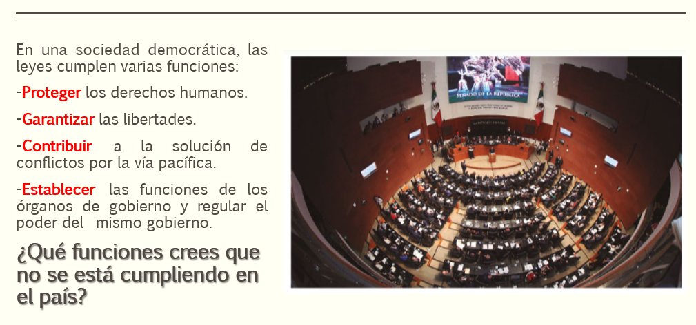

Ante las interrogantes planteadas, cada quien tiene una perspectiva diferente y respetable, sin embargo, ante nuestra realidad como mexicanas y mexicanos, es importante mencionar que cada persona asume el valor del respeto a las leyes conforme a lo que ha aprendido en la escuela o en la vida cotidiana; pero todas y todos debemos cumplirlas.

Es importante que sepamos que las normas establecidas en nuestra Constitución son para promover la convivencia pacífica en una sociedad diversa, también, es importante que reflexiones si realmente se cumplen en nuestro país y qué estamos aportando como población para que se logre consolidar.

Es importante hacer énfasis en los valores que consagra nuestra constitución y si cada quien los aplicamos en nuestra vida diaria de manera ética, empezando con nuestra familia, con la comunidad, amistades, compañeras y compañeros de clase y en la sociedad en general.

Para contestar a la pregunta les invitamos a revisar un poco la historia del sistema político mexicano, para ello observa el siguiente video.

- VIDEO 1. CÁPSULA 1 MAESTRA FAVI
https://youtu.be/pJK3w29z-H4

Maestra Patricia, ¿a qué documentos se refiere? ¿Por qué es importante conocerlos? ¿Cuáles son las aportaciones para nuestro país? ¿Cuáles han sido sus transformaciones?

Las constituciones de 1824, la de 1857 y 1917, han normado el país desde el siglo XIX; lee la siguiente información para conocer las leyes más destacadas de cada documento.

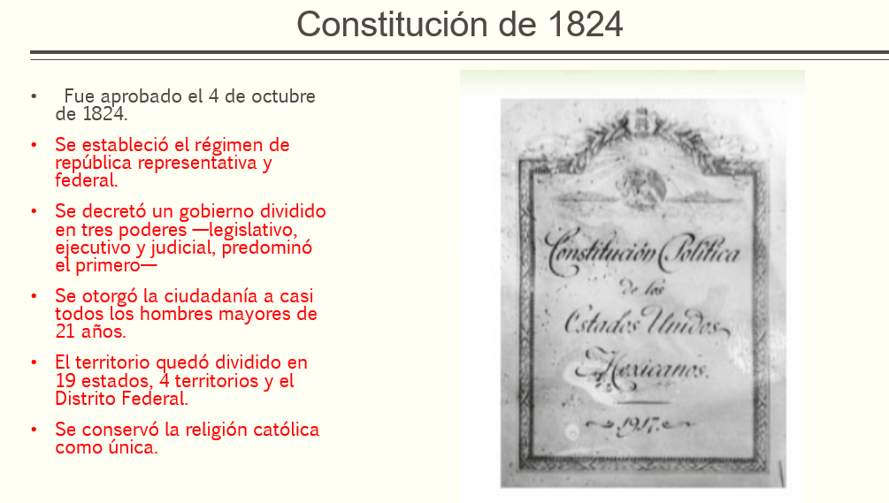

Observa el siguiente video de la maestra Margot, donde brinda una síntesis de cómo surge esta constitución.

- VIDEO 3. CÁPSULA 1 MAESTRA MARGOT
https://youtu.be/NRCCee80A1I

Esto es importante, ya que nos permite reflexionar sobre la relevancia de valorar los esfuerzos que se hicieron para establecer un sistema político en medio de luchas de poder, ideas distintas, inestabilidad y tropiezos políticos. A continuación, analizarás las aportaciones de la constitución de 1857.

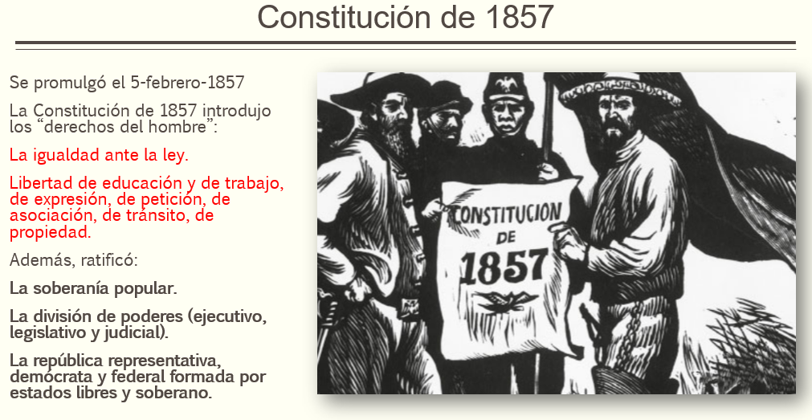

Es interesante conocer, que desde esa fecha se integraron derechos que en años anteriores ni se pensaba que como mexicanas y mexicanos podríamos disfrutar, además de ratificar lo que ya se había logrado desde 1824. Por ejemplo, el derecho de asistir a la escuela, se dio gracias al pensamiento liberal y a la política de desarrollo económico que las leyes de reforma promovieron, porque el país lo necesitaba; fue así que le dieron importancia y lograron incluirlo. Y también se fortalece en la Constitución de 1917. Ese derecho es el que gozas actualmente como adolescente y el gobierno está comprometido en cumplir. Por eso, en esta época, derivado de la contingencia que estamos viviendo como humanidad, recibes clases a través diversos medios y realizas tus actividades con ayuda de la maestra o maestro, así como de tus familiares, estando en casa.

Observa el siguiente video para conocer el testimonio de Tania, Edín y Yuseli, estudiantes de Chiapas, sobre si el Estado Mexicano está atendiendo el derecho que tienen a la educación y cómo han vivido el proceso durante la pandemia, estudiando en casa. Así conocerás a estudiantes de secundaria, que abrazan ese derecho constitucional y que a pesar de las circunstancias han realizado su mayor esfuerzo por permanecer y cumplir con sus obligaciones escolares.

- Video 1 Testimonio Tania, Edín y Yuseli_V2
https://youtu.be/WQc4zGjrZY4

A continuación, analizarás y reflexionarás sobre cuáles son las aportaciones de la constitución de 1917, y que la mayoría de sus artículos aún siguen vigentes.

Esta Constitución se promulgó el 5 de febrero de 1917, como resultado del movimiento de la Revolución Mexicana. Además, se establecieron los mecanismos para elegir a los gobernantes y la división del territorio en estados autónomos reunidos en una República. También la garantía del respeto a los derechos de las personas, la división del poder para no concentrarlo en una persona o institución, así como la separación de los asuntos del Estado Mexicano y la Iglesia.

A nivel internacional se le conoce como la primera Constitución que incluyó los derechos sociales. Es decir, derechos que protegen a grupos y colectividades, como al grupo obrero y campesino. Lo anterior se señala en el artículo 123 y es necesario enfatizar que ese derecho ha estado vigente y ahora las personas adultas lo gozan por haber sido trabajadoras y cuando tú lo seas también así será.

¿Sabías que nuestra Constitución fue tomada como modelo para realizar otras? Pues se utilizó para elaborar la Constitución Rusa en 1918 y la de Weimar de 1919.

Lo que has revisado hasta el momento, te permite conocer las transformaciones que ha tenido nuestra Constitución a lo largo de la historia. Cuando hablamos de transformación nos referimos a los cambios que ha tenido; en términos legales se llaman reformas. Cada constitución tuvo como origen el interés de fortalecer el sistema político, además de principios básicos para beneficiar a la sociedad que necesitaba ser tomada en cuenta, es por ello que hubo cambios o reformas que se dieron en cada proceso histórico de nuestro país.

Pongan mucha atención a la siguiente información para identificar los cambios más profundos de cada Constitución, la cual, hasta la fecha, lleva 707 reformas a través de 233 decretos.

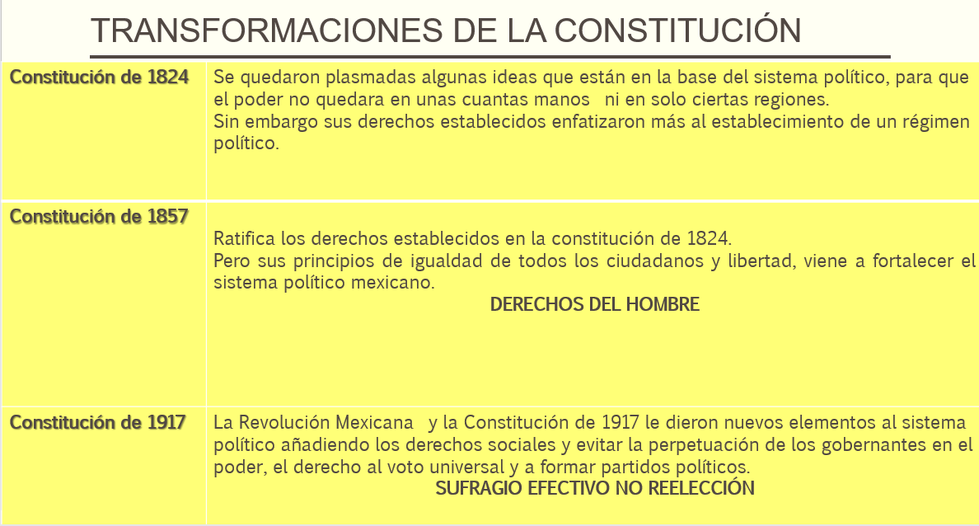

Después de lo analizado es importante que sepas que la Constitución protege tus derechos mediante la Ley General de los Derechos de Niñas, Niños y Adolescentes.

Esperamos que esta sesión haya sido de mucha ayuda. Te invitamos a que consultes tu libro de texto de Formación Cívica y Ética, así como otros materiales de tipo histórico.

El Reto de Hoy:

En esta sesión, conociste acerca de las aportaciones y transformaciones que tuvieron las principales constituciones de nuestro país. Por ello te pedimos revises las ideas principales de lo que anotaste y elabores un cuadro sinóptico con las aportaciones de las constituciones.

También te invitamos a reflexionar que todas las personas somos parte de esta sociedad, que debemos realizar acciones que coadyuven a fortalecer los principios de la democracia y trabajar arduamente en los retos que aún tenemos, en un trabajo bilateral sociedad –gobierno, tales como:

- Continuar trabajando para lograr una democracia plena.
- Evitar la corrupción en los poderes del país.
- Motivar a participar a la juventud en elecciones conscientes.
- Fomentar el voto universal.
- Entre los partidos políticos competir con honestidad y respeto.
- Fomentar elecciones justas y confiables

¡Buen trabajo!

Gracias por tu esfuerzo.

Para saber más:
Lecturas
https://libros.conaliteg.gob.mx/secundaria.html

